Grundfos A/S
Gl. Viborgvej 79
9620 Aalestrup

Teknik og Miljø
Virksomhedsmiljø

Prinsens Alle 5
8800 Viborg

Tlf.: 87 87 87 87

ib3@viborg.dk
Dato: 01-08-2014

Sagsnr.: 14/8847
Sagsbehandler: vpib3

Direkte tlf.: 87 87 56 02
Direkte e-mail.: virksomhedsmiljoe@viborg.dk

Miljøgodkendelse til udvidelse af produktionen (EuP-pumper) samt revurdering af miljøgodkendelsen for
Grundfos A/S
Gl. Viborgvej 79
9620 Ålestrup

Indholdsfortegnelse

1. Afgørelse om miljøgodkendelse og nye vilkår meddelt med påbud 4
2. Vilkår 6
2.1. Støj 6
Egenkontrol af støj 7
2.3. Luft 7
Metalbearbejdning 7
Svejsning 9
Overfladebehandling og epoxystøbning (O) 9
Målinger/beregninger af luftemissioner 10
2.4 Affald 11
2.5 Beskyttelse af jord, grundvand og overfladevand 11
2.6 Øvrig driftsjournal og egenkontrol 13
2.7 Øvrige vilkår 13
3. Godkendelsens gyldighed 14
4. Klagevejledning og søgsmål 14
5. Underretning om miljøgodkendelsen 15
6. Vurdering 16
6.1 Støj og vibrationer 16
Virksomhedens støjkilder 17
Konklusion 18
Vibrationer - Testanlæg og presse 19
6.2 Luftemissioner 19
Beskrivelse af stofgrupper, filtre og kildestyrke 20
Resultater 21
6.3 Afvigelser fra standardvilkår. 24
6.4 Affald og beskyttelse af jord og grundvand 25
6.5 Spildevand 26
6.6 Renere teknologi/BAT 26
6.7. Risikovurdering i forhold til habitatbekendtgørelsen 26
6.8 Dokumentation 28
6.9. Udtalelser 28
Bilag 1. Virksomhedsdata og vigtige datoer 28
Bilag 2: Støjkonturer dag, aften og nat efter støjdæmpning. 29

Baggrund
Grundfos A/S har den 4. februar, 2014 søgt Viborg Kommune om miljøgodkendelse af en ny EuP-produktion. Ændringen består i udskiftning og modernisering af det nuværende produktionsudstyr, så Grundfos A/S kan levere mere energieffektive pumper, der lever op til EuP-direktivet. Samtidig ønsker virksomheden gradvist at øge produktionen af emner og pumper til henholdsvis 750.000 stk. og 31.000 stk. i 2019. Der skal fortsat produceres øvrige pumper i et antal på 55.000 stk. pr. år.
Ændringen indebærer konkret, at der etableres én ny lasersvejsningsproces på virksomheden. De øvrige processer er allerede eksisterende processer på fabrikken.
Virksomheden er i drift alle dage og 24 timer om dagen. EuP- afdelingen forventes at være i 24-timers drift i 2019.

Under arbejdet med revurderingen og godkendelsen, er bekendtgørelse om godkendelse af listevirksomhed blevet ændret. Ligeledes er der kommet en ny bekendtgørelse om standardvilkår. Det fremgår dog af overgangsbestemmelserne i bekendtgørelse om godkendelse af listevirksomhed i § 56 stk. 2, at verserende sager i første instans om godkendelse, herunder udvidelse eller ændring, af bilag 2-virksomheder, som er omfattet af et eller flere afsnit i bilaget til bekendtgørelse om standardvilkår i godkendelse af listevirksomhed, færdigbehandles efter de hidtil gældende regler. Det vil sige, at virksomheden får standardvilkår i Bekendtgørelse om godkendelse af listevirksomhed nr. 1454 af 20. december 2012 (med henvisning til Bilag 5 i bekendtgørelse om godkendelse af listevirksomheder (nr. 486 af 25. maj 2012)

Ifølge miljøbeskyttelseslovens § 41b kan tilsynsmyndigheden, når der er forløbet 8 år efter meddelelsen af en godkendelse, revurdere godkendelser af listevirksomheder.
Hvis revurderingen vedrører en virksomhed, som er omfattet af standardvilkårene, der findes i bilag 5, i bekendtgørelse om godkendelse af listevirksomheder (nr. 486 af 25. maj 2012), skal myndigheden anvende disse standardvilkår.

Denne afgørelse omfatter således godkendelse til at udvide produktionen, samt en revision af virksomhedens vilkår i godkendelsen fra 10. juni 1987.
Da det ikke er muligt at adskille vilkår for den nye produktion med vilkår for den eksisterende produktion, får virksomheden en ny miljøgodkendelse med 8 års retsbeskyttelse for hele produktionen for så vidt angår vilkår for støj og metalbearbejdning. Vilkår for overfladebehanding og epoxystøbning, der kan adskilles fra de øvrige vilkår, meddeles dermed som nyt påbud uden 8 års retsbeskyttelse. Disse vilkår er mærket med (O).

Revurdering af virksomhedens spildevandsforhold, samt anlæg knyttet til spildevandet, herunder opsamlingstanken og ledninger til og fra opsamlingstanken, foretages særskilt fra revurderingen af godkendelsen.

1. Afgørelse om miljøgodkendelse og nye vilkår meddelt ved påbud
Virksomhed er omfattet af listepunkt A205 i godkendelsesbekendtgørelsens bilag 2, som omfatter virksomheder i øvrigt, der foretager forarbejdning af jern, stål eller metaller med et hertil indrettet produktionsareal på 1.000 m² eller derover.
Baseret på de givne oplysninger, som de fremgår af ansøgningsmaterialet, og suppleret med Viborg Kommunes vurderinger (nærmere beskrevet i vurderingskapitlet) har Viborg Kommune besluttet at meddele miljøgodkendelse
til etablering og drift af EuP-området/produktionsudvidelsen på Gl. Viborgvej 79, 9620 Ålestrup, matrikel nr. 7 ac, Hvam By, Hvam.
Afgørelsen er truffet efter Miljøbeskyttelseslovens § 33 jfr. i øvrigt godkendelsesbekendtgørelsens § 32 ²

Påbud- ændring af vilkår mærket (O)

Viborg Kommune har revurderet virksomhedens vilkår i den eksisterende godkendelse og meddeler hermed ændringerne ved påbud, som varslet den 4. juli 2014. Påbuddet gives i henhold til § 41b i Lov om miljøbeskyttelse, lovbekendtgørelse. nr. 879 af 26. juni 2010.

Viborg Kommune kan oplyse om, at Grundfos A/S kan klage over afgørelsen. Klagevejledningen fremgår side 14, og klagefrister for påbuddet (mærket:Revurdering af vilkår mærket (O))fremgår heri.

Virksomhedens samlede vilkår er nævnt s. 6-13. Overfladebehandling og epoxystøbning (O) er nævnt s. 9-11.

De hovedhensyn, der har været bestemmende for afgørelsen og revisionen, er at sikre omgivelserne mod luftforurening samt støj, vibrationer og lugtgener, sikre en korrekt affaldshåndtering samt sikre, at arbejdsprocesserne sker ved anvendelse af den reneste mulige teknologi.

Virksomheden har fået forelagt et udkast til miljøgodkendelsen og revisionen ved påbudsvarslet og har ikke haft bemærkninger hertil.

Viborg Kommune finder, at godkendelsen og den omhandlede revision kan udføres således, at den samlede virksomhed fortsat kan drives uden uacceptable miljøpåvirkninger i omgivelserne.

Er der spørgsmål, kan jeg kontaktes på telefon 8787 5602 eller e-mail ib3@viborg.dk Ved eventuel henvendelse bedes du oplyse sagsnummeret. Det fremgår af højre side af brevets første side.

Med venlig hilsen

Inger Brun
Biolog

2. Vilkår

2.1. Støj

1. Tidligere meddelte støjvilkår ophæves og erstattes af flg. støjvilkår:

2. Virksomheden skal inden 3 år fra denne godkendelse udføre støjbegrænsninger således at virksomheden samlet herefter kan overholde de støjgrænser, der er anført i nedenstående tabel 1.

Støjgrænserne er angivet som det ækvivalente, korrigerede støjniveau jfr. Miljøstyrelsens vejledninger 5 og 6/1884 om ekstern støj fra virksomheder. Der henvises til vurderingsafsnittet for nærmere angivelse af områdetyperne.

Tabel 1: Grænseværdier for virksomhedens samlede støjbidrag i omgivelserne som funktion af tidsrum og områdetype.

Område (se afsnit 2.2) | Støjbelastning L_{r} |  |  | L_{WAmax} | Bemærkning
Område (se afsnit 2.2) | dag | aften | nat | nat | Bemærkning
Boligområde 4.B.2 | 45 | 40 | 35 | 55
Øvrige boligområder | 45 | 40 | 35 | 50
Centerområde 4.C.1 | 55 | 45 | 40 | 55
Det åbne land | 55 | 45 | 45 | 55 | På primære opholdsarealer ved  boliger i det åbne land
Erhvervsområde 4.E.2 | 60 | 60 | 60 | - | I erhvervsområdet uden for  Grundfos egen grund

De anførte grænseværdier for støjbidraget regnes for overholdt, hvis de ikke overskrides af en måling/beregning, der er midlet over en periode, som afhænger af tidspunktet på døgnet således:
- For dagperioden kl. 06 – 18 alle dage er måleperioden det mest støjbelastede, samlede tidsrum på 8 timer,
- For aftenperioden kl. 18 – 22 alle dage er måleperioden det mest støjbelastede, samlede tidsrum på 1 time,
- For natperioden kl. 22 – 06 alle dage er måleperioden det mest støjbelastede, samlede tidsrum på en halv time.

Egenkontrol af støj

1. Efter 3 år fra godkendelsesdatoen, skal det verificeres, at virksomheden ved gennemførelse af støjbegrænsninger har opnået de forudsatte resultater jfr.
tabel 1. Tilsynsmyndigheden kan herefter kræve foretaget kontrolmåling/beregning, dog maksimalt en gang om året, hvis støjvilkårene er overholdt.

2. Eventuelle kontrolmålinger skal udføres som Miljømålinger, RL 7/88 og i overensstemmelse med Miljøstyrelsens vejledninger nr. 5 og 6/1984 om ekstern støj fra virksomheder eller Miljøstyrelsens vejledning nr. 5/1993 om beregning af ekstern støj fra virksomheder. Målingerne/beregningerne skal foretages af et laboratorium, som er akkrediteret af DANAK eller godkendt af Miljøstyrelsen til ”Miljømåling – ekstern støj”.

2.3. Luft

Metalbearbejdning

1. Filtre skal drives, serviceres og vedligeholdes eller udskiftes efter filterleverandørens anvisninger eller så normal renseeffektivitet er opretholdt løbende og eventuelle utætheder kontrolleret på renluftssiden. Driftsinstruks for filtre skal være tilgængelig i umiddelbar nærhed af filtrene.

2. Før nye filtre på afkast fra svejse- og/eller skæreprocesser tages i brug, skal virksomheden fremskaffe nedenstående oplysninger fra leverandøren:
- Dokumentation fra producenten af filtermaterialet om at filtret er velegnet til den konkrete proces, samt at filtret kan tilbageholde mindst 99 % af svejse- og/eller skærerøgen.
- Leverandørens anvisninger om kontrol og vedligeholdelse af filtret.

3. Virksomheden skal i ethvert afkast, hvor der anvendes køle-smøremidler ved drejning, boring, fræsning, høvling og slibning, som giver anledning til udledning af olietågeaerosol, og i ethvert afkast fra slibeprocesser overholde de i tabel 2 nævnte emissionsgrænseværdier.

4. Et hvert afkast, hvor der foregår processer som anvender mineralsk olie eller processer, der giver anledning til metalstøv skal til enhver tid have en afkasthøjde, der er tilstrækkelig, således at virksomheden kan overholde de i tabel 2 nævnte B-værdier for olietågeaerosoler og totalstøv og rustfrit støv.

Tabel 2: Emissionsgrænseværdier og B-værdier for metalbearbejdning.
Procesafkast | Parameter/  Cas-nummer | Emissions-  grænseværdi  mg/normal m3  tør røggas) | B-værdi (mg/m3)
Alle afkast | Mineralsk olie | 1 | 0,003
Alle afkast undtagen afkast fra overflade-behandling (se tabel 3) | Total støv | 5 | 0,08
Alle afkast | Rustfrit støv | 5 | 0,001

5. I procesafkast fra drejning, boring, fræsning, høvling og slibning ved anvendelse af køle-smøremidler, der giver anledning til udledning af olietågeaerosol, når den samlede udsugede luftmængde overstiger 10.000 m³/time, og fra støvfrembringende slibning, når den samlede udsugede luftmængde overstiger 2.500 m³/time, skal der indrettes målesteder med indretning og placering som anført under punkterne 8.2.3.2 – 8.2.3.4 i Miljøstyrelsens vejledning nr. 2/2001 - Luftvejledningen, hvis Viborg Kommune finder det nødvendigt i forhold til dokumentation af overholdelse af emissionsgrænseværdierne.

6. Virksomheden skal ved en flytning af en kendt proces og afkast foretage en OML-beregning som dokumentation for, at B-værdierne nævnt i tabel 2 overholdes, såfremt Viborg Kommune skønner det nødvendigt.

Svejsning
1. Afkast fra MMA-, MIG/MAG- og lasersvejsning i ulegeret stål eller rustfrit stål skal renses gennem filter.
Filteret skal være i stand til at tilbageholde mindst 99 % af svejserøgen. Afkast skal være opadrettet over det sted på tagfladen, hvor det er placeret.

2. Afkast fra TIC- og plasmasvejsning samt reparationssvejsning skal føres over tag på en sådan måde, at der kan ske fri fortynding

Overfladebehandling og epoxystøbning (O)

Maleanlæg
1. Ved malingspåføring skal døre, vinduer og porte til produktionslokalet være lukkede. Døre og porte til det fri skal være tætsluttende. Forholdet mellem udsuget luft og indblæst erstatningsluft skal tilpasses således, at der ved maling i haller er undertryk under drift.

2. Der skal være installeret overvågning af udsugningskapaciteten ved hjælp af udsugningsalarmer, der automatisk går i gang med et lys- eller lydsignal, når udsugningskapaciteten falder.
Ved ventilationssvigt skal malingspåføring straks indstilles og må først genoptages, når ventilationsanlægget fungerer korrekt.

3. I procesafkast skal der være indrettet målesteder med indretning og placering som anført under punkterne 8.2.3.2 - 8.2.3.4 i Miljøstyrelsens vejledning nr. 2 / 2001 Luftvejledningen, hvis Viborg Kommune finder det nødvendigt i forhold til dokumentation af overholdelse af emissionsgrænseværdierne
Målestederne skal være placeret, inden procesluften blandes med andre luftstrømme, f.eks. rumluft og afkastluft fra andre processer.

4. Virksomheden skal overholde emissionsgrænseværdierne i tabel 3. Emissionsgrænseværdien for total støv anses for overholdt, hvis der er installeret et filter i udsugningen fra malerhallen, - kabinen eller sprøjteboksen, der kan tilbageholde mindst 90 % af malingstøvet.

Tabel 3:

Afkastnummer | Parameter/  Cas-nummer | Emissions-  grænseværdi  mg/normal m³  tør røggas | B-værdi (mg/m³)
287542  284501 | Total støv malingspåførsel | 10 | 0,08
284501 | Toluen | 300 | 0,4
284501 | Isocyanat  (benævnt epoxy) | 5 | 0,0002

5. Krav til samlet afkasthøjde og volumen er angivet i nedenstående Tabel 4

Tabel 4: Afkasthøjder og afkastmængder for maleanlæg og epoxystøbning (=polyurethanstøbning)

 | Maleanlæg  (afkast nr. 287542) | Epoxystøbning  (afkast nr. 284501)
Afkasthøjde over terræn | 12,5 meter | 8,5 meter
Volumen | 7000 Nm³/h | 1200 Nm³/h

Hvis der udsendes stoffer nævnt i tabel 3 fra andre processer på virksomheden, skal B-værdierne i tabel 3 være overholdt for hele virksomheden.

6. Filtre og cykloner skal drives, serviceres og vedligeholdes efter filter-/cyklonleverandørens anvisninger eller så normal renseeffektivitet er opretholdt løbende og eventuelle utætheder kontrolleret på renluftssiden. Driftsinstruks for filtre og cykloner skal være tilgængelig i umiddelbar nærhed af filtrene/cyklonerne og forevises tilsynsmyndigheden på forlangende.
Der skal føres en driftsjournal med angivelse af:
- Tidspunkt for og karakter af vedligehold af filter, herunder udskiftning af filtermateriale, og for opdagelse af fejl i filtre med angivelse af korrigerende handling samt resultatet af kontrol af renluftsiden af posefilter og lign.
- Årlig opgørelse af forbruget af maling og opløsningsmidler (herunder fortynder) for maleanlægget.

Målinger/beregninger af luftemissioner
1. Senest 6 måneder efter, at EuP-produktionen er sat i drift, skal der foretages luftemissionsmålinger og/eller beregninger/filterdokumentation til eftervisning af, at emissionsgrænseværdierne og B-værdierne i tabel 2.

2. Tilsynsmyndigheden kan kræve, at der foretages en OML-beregning til dokumentation af, at de i tabel 2 og 3 fastsatte B-værdier er overholdt.

3. Tilsynsmyndigheden kan kræve, at der foretages præstationskontrol, dog højst én gang årligt, med mindre der er tale om overskridelse. Præstationskontrol foretages i hvert afkast i form af 3 enkeltmålinger hver af en varighed på 1 time med henblik på at dokumentere, at emissionsgrænseværdierne i tabel 2 og 3 er overholdt.

4. Målingerne skal foretages under repræsentative driftsforhold (maksimal normaldrift) og skal udføres af et firma/laboratorium, der er akkrediteret hertil af Den Danske Akkrediterings- og Metrologifond eller af et tilsvarende akkrediteringsorgan, som er medunderskriver af EA’s multilaterale aftale om gensidig anerkendelse.

Ved emissionsmåling skal benyttes metodeblade, som er Miljøstyrelsens anbefalede metode. Se Miljøstyrelsens Referencelaboratorium for måling af emissioner til luften: www.ref-lab.dk

Hvis anden målemetode end den anbefalede ønskes anvendt, skal metodevalget være velargumenteret og godkendt af tilsynsmyndigheden, inden målingen gennemføres.

5. Måleprogram, herunder valg af måletidspunkt, skal sendes til kommunens accept, inden målingen gennemføres.

6. Resultaterne skal straks, efter de er modtaget, fremsendes til Viborg Kommune og være ledsaget af oplysninger om de driftsomstændigheder/forudsætninger, hvorunder de er fremkommet.
Hvis målingerne viser, at grænseværdierne overskrides, skal virksomheden lade foretage afhjælpende foranstaltninger og ved fornyede målinger dokumentere, at grænseværdierne overholdes.

2.4 Affald

1. Farligt affald skal opbevares i egnede beholdere, der er mærket, så det tydeligt fremgår, hvad beholderen indeholder.

2. Farligt affald skal opbevares under tag og beskyttet mod vejrlig på en oplagsplads med tæt belægning uden afløb. Oplagspladsen skal være indrettet således, at spild af farligt affald kan holdes inden for et afgrænset område og uden mulighed for afløb til jord, overfladevand eller kloak. Området skal kunne rumme indholdet af den største opbevaringsenhed i området.
En container, der opfylder ovennævnte krav, kan ligeledes anvendes.

Anden opbevaring, der som udgangspunkt opfylder ovennævnte krav, kan anvendes ved forudgående godkendelse af tilsynsmyndigheden.

3. Støvende affald skal opbevares i tætte lukkede emballager eller på anden måde sikres mod støvflugt. Filterstøv skal tilsvarende opsamles og opbevares på virksomheden i tætte, lukkede beholdere, container, big-bags el. lign.

2.5 Beskyttelse af jord, grundvand og overfladevand

1. Produktion på maskiner, hvorfra der kan ske spild af køle-smøremiddel, skal foregå på en impermeabel belægning med mulighed for opsamling af spild.

2. Ved udendørs opbevaring af affald fra klipning af plademateriale, der indeholder rustbeskyttende olie og affald fra savning af rør og stangprofiler, der indeholder køle-smøremidler, skal affaldet opbevares i lukket, regntæt container eller på tilsvarende måde være beskyttet mod påvirkning af regn. Afdryppet olie eller køle-smøremiddel skal kunne opsamles i egnet spildbakke eller lignende.

3. Køle-smøremiddel og olieprodukter, såvel nyt som brugt, skal opbevares i tætte, lukkede beholdere, der skal stå under tag på en oplagsplads med impermeabel belægning med opkant eller på en oplagsplads indrettet med en egnet spildbakke. Oplagspladsen skal være indrettet således, at spild svarende til volumenet af den største beholder kan opsamles. Ovenstående gælder ikke for oplag i tanke omfattet af bekendtgørelse om indretning, etablering og drift af olietanke, rørsystemer og pipelines.

4. Under påfyldningsstudse for olieprodukter, herunder motorbrændstof, skal der etableres en impermeabel belægning med kontrolleret afledning af afløbsvandet. Alternativt skal eventuelt spild opsamles i en egnet spildbakke eller grube. Udendørs spildbakker eller gruber skal tømmes, således at regnvand i bunden maksimalt udgør 10 % af spildbakkens eller grubens volumen.

5. Overjordiske tanke (her forstås motorer med indbygget dieseltank til nødpumpe) skal sikres mod påkørsel. Påfyldningsstudse på overjordiske tanke med fyringsolie og motorbrændstof samt aftapningsanordninger på overjordiske tanke med motorbrændstof skal placeres inden for konturen af en tæt belægning indrettet med fald mod afløb, hvorfra der sker kontrolleret afledning. Alternativt skal spild fra påfyldning eller aftapning kunne opsamles i tætte opsamlingskar, der holdes overdækkede, således at de er beskyttet mod vejrlig. Ved »tæt belægning« forstås et befæstet areal, der er uigennemtrængeligt for de forurenende stoffer, som findes i det produkt eller affald, der håndteres på arealet.

6. Flydende råvarer og hjælpestoffer, der ved spild kan medføre risiko for forurening af jord og grundvand, skal opbevares på samme måde som farligt affald, jf. vilkår herom.

7. Spild af brændstof, olie eller kemikalier skal straks opsamles sammen med eventuelt forurenet jord og opbevares og bortskaffes som farligt affald. Der skal til enhver tid forefindes opsugningsmateriale eller tilsvarende opsugningsteknik på virksomheden.

8. Virksomheden skal mindst en gang årligt foretage visuel kontrol af alle tætte arealer og belægninger. Resultatet af kontrollen og eventuelle udbedringer skal noteres i driftsjournalen. Ved »tæt belægning« forstås et befæstet areal, der er uigennemtrængeligt for de forurenende stoffer, som findes i det produkt eller affald, der håndteres på arealet. Driftsjournalen skal opbevares på virksomheden i mindst 5 år og være tilgængelig for tilsynsmyndigheden.

2.6 Øvrig driftsjournal og egenkontrol

1. Virksomheden skal på Viborg Kommunes forlangende udlevere en årlig opgørelse af bortskaffede mængder af spildolie, forurenet absorptionsmateriale, brugte køle-smøremidler og andet farligt affald, f.eks. i form af filterstøv og brugt filtermateriale.

2.7 Øvrige vilkår

1. Et eksemplar af godkendelsen skal til enhver tid være tilgængeligt på virksomheden. Driftspersonalet skal være orienteret om godkendelsens indhold.

2. Ved virksomhedens overdragelse eller ved ophør af virksomhedens aktiviteter, skal tilsynsmyndigheden straks orienteres. Tre måneder før forventet ophør skal virksomheden sende en redegørelse til kommunen om, hvordan der lukkes ned på en forsvarlig måde, og hvordan arealet skal bringes i miljømæssig acceptabel stand.

Ved virksomhedens eventuelle ophør skal der udføres følgende forurenings-begrænsende foranstaltninger:
- Restkemikalier, olieaffald mv. skal bortskaffes i henhold til Viborg Kommunes affaldsregulativer.

3. Godkendelsens gyldighed
Virksomheden må i henhold til miljøbeskyttelseslovens § 33 ikke udvides eller ændres bygnings- eller driftsmæssigt, herunder med hensyn til affaldsfrembringelsen, på en måde, der indebærer forøget forurening i forhold til det hermed tilladte, før udvidelsen eller ændringerne er godkendt af Viborg Kommune.

Godkendelsens retsbeskyttelsesperiode er gældende i 8 år. Dette betyder ikke, at miljøgodkendelsen bortfalder efter de 8 år, men at tilsynsmyndigheden efter perioden kan meddele virksomheden påbud eller forbud i henhold til miljøbeskyttelseslovens § 41.

Godkendelsens gyldighed bortfalder, hvis den ikke er udnyttet inden 2 år efter annonceringen.

Opmærksomheden henledes på, at denne godkendelse efter miljøbeskyttelsesloven ikke fritager virksomheden for de nødvendige tilladelser/anmeldelser i henhold til anden lovgivning

4. Klagevejledning og søgsmål
Miljøgodkendelse og Revurdering af vilkår mærket (O)

Denne afgørelse kan påklages til Natur- og Miljøklagenævnet af ansøgeren, klageberettigede myndigheder og organisationer samt enhver, der har en væsentlig, individuel interesse i sagens udfald, jf. miljøbeskyttelseslovens § 98.

En eventuel klage skal indgives skriftligt (gerne elektronisk) og stiles til Natur- og Miljøklagenævnet, men sendes til Viborg Kommune (emailadresse: virksomhedsmiljoe@viborg.dk), Prinsens Alle 5, 8800 Viborg, som umiddelbart efter klagefristens udløb sender klagen videre til Natur- og Miljøklagenævnet, ledsaget af denne afgørelse og det materiale, som er indgået i sagens bedømmelse.

Klagefristen er fire uger fra offentliggørelsen, hvilket betyder, at en eventuel klage skal være Viborg Kommune i hænde senest den 28. August 2014. (Revurdering af vilkår mærket (O) klagefrist: 28. August 2014.)

Virksomheden vil ved klagefristens udløb få besked, såfremt der er modtaget klager.

Det er en betingelse for Natur- og Miljøklagenævnets behandling af en klage, at der indbetales et gebyr til Natur- og Miljøklagenævnet. Klagegebyret er fastsat til 500 kr.

Virksomheden vil modtage en opkrævning på gebyret fra Natur- og Miljøklagenævnet, når nævnet har modtaget klagen fra Viborg Kommune. Virksomheden skal benytte denne opkrævning ved indbetaling af gebyret. Natur- og Miljøklagenævnet modtager ikke check eller kontanter. Natur- og Miljøklagenævnet påbegynder behandlingen af klagen, når gebyret er modtaget. Betales gebyret ikke på den anviste måde og inden for den fastsatte frist på 14 dage, afvises klagen fra behandling. Vejledning om gebyrbetalingen kan findes på Natur- og Miljøklagenævnets hjemmeside.

Gebyret tilbagebetales, hvis
1) klagesagen fører til, at den påklagede afgørelse ændres eller ophæves,
2) klageren får helt eller delvis medhold i klagen, eller
3) klagen afvises som følge af overskredet klagefrist, manglende klageberettigelse eller fordi klagen ikke er omfattet af Natur- og Miljøklagenævnets kompetence.

Det bemærkes, at hvis den eneste ændring af den påklagede afgørelse er forlængelse af frist for efterkommelse af afgørelse som følge af den tid, der er medgået til at behandle sagen i klagenævnet, tilbagebetales gebyret dog ikke.

Natur- og Miljøklagenævnet kan også beslutte at tilbagebetale klagegebyret, hvis
1) der er indledt forhandlinger med afgørelsens adressat og/eller Viborg Kommune om projekttilpasninger, og disse forhandlinger fører til, at klager trækker sin klage tilbage, eller
2) klager i øvrigt trækker sin klage tilbage, før Natur- og Miljøklagenævnet har truffet afgørelse i sagen.

Gebyret tilbagebetales dog ikke, hvis nævnet vurderer, at der er forhold, der taler imod at tilbagebetale gebyret, f.eks. hvis klagen trækkes tilbage meget sent, herunder efter at klager har haft et afgørelsesudkast i partshøring.

Søgsmål kan anlægges for domstolene i henhold til § 101 i miljøbeskyttelsesloven. Fristen er seks måneder, fra godkendelsen er meddelt, hvilket betyder, at et eventuelt søgsmål skal være anlagt senest den 1. Februar 2015. (Revurdering af vilkår mærket (O) senest den 1. Februar 2015.)

En klage over miljøgodkendelsen har ikke opsættende virkning på retten til at udnytte godkendelsen, medmindre Natur- og Miljøklagenævnet bestemmer andet, jf. § 96 i miljøbeskyttelsesloven. Udnyttelse af godkendelsen kan dog kun ske under opfyldelse af vilkårene, som er fastsat i denne godkendelse.

5. Underretning om miljøgodkendelsen

Kopi af afgørelsen er sendt til:

- Grundfos A/S pr. email til Mette Kristine Hald: mkhald@grundfos.com, Jan Haslev Mortensen (JAN) janhmortensen@grundfos.com, Lissy Grøndahl Johnsen (LYJ) ljohnsen@grundfos.com
- Embedslægeinstitutionen Midtjylland (senord@sst.dk)
- Danmarks Naturfredningsforening (dnviborg-sager@dn.dk)
- Friluftsrådet Limfjord Syd (ajj-7600@webspeed.dk)

6. Vurdering

6.1 Støj og vibrationer
Virksomheden er omfattet af lokalplan for Hvam Stationsby, februar 1995- delområde 4 E.2. Link til lokalplanen findes her:http://dom.viborg.dk/db/Plan.nsf/pdf/landzonelokalplan_hvam_st/$File/landzonelokalplan_hvam_st.pdf
Virksomheden er beliggende i erhvervsområderne 4.E.2.
Mod nordvest grænser virksomheden op til boligområde 4.B.2, mens centerområde 4.C.1 ligger længere mod nord. Område til offentlige formål 4.O.3 mod sydvest rummer ingen støjfølsom aktivitet (varmeværk). Mod vest, syd og øst ligger fritliggende ejendomme i det åbne land.- se figur 1:

Figur 1: Kort med angivelse af områdetyper i forhold til virksomheden
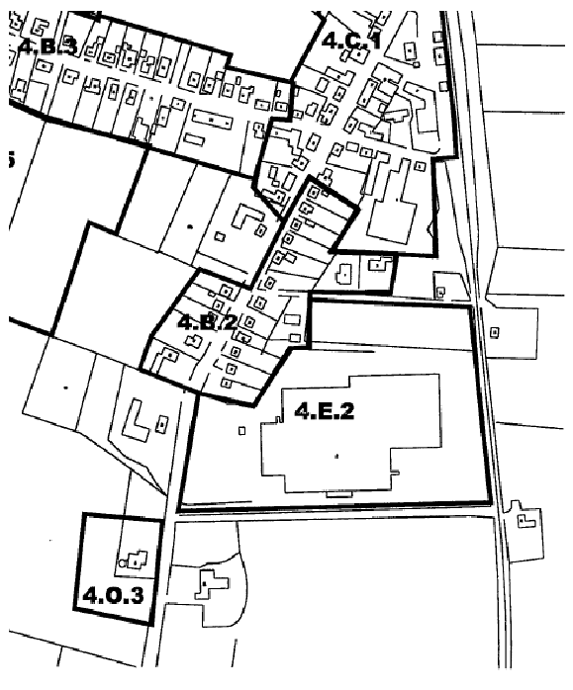

Virksomhedens støjkilder
Den eksterne støj hidrører primært fra de faste tekniske installationer, fra kørsel med lastvogne og fra kørsel med personvogne tilhørende virksomhedens personale.

På nedenstående figur 2 er placeringen af de indregnede faste installationer og kørselsaktiviteter vist.
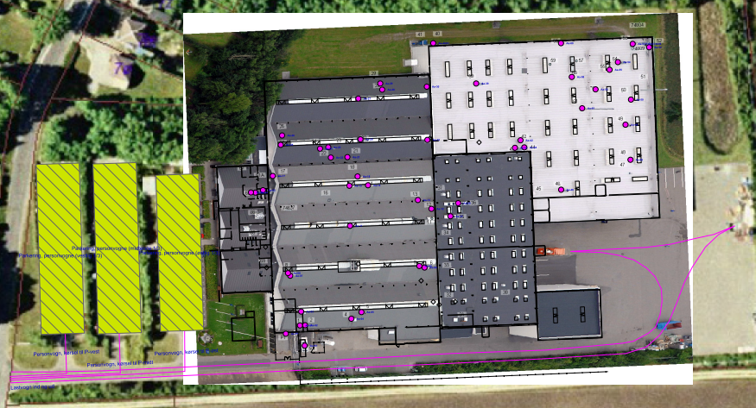

Figur 2: Faste støjkilder og kørselsaktivitet.
Beregning af støjkildernes støjbidrag i omgivelserne er foretaget i henhold til metoderne beskrevet i Miljøstyrelsens vejledning nr. 5/1993 “Beregning af ekstern støj fra virksomheder”. Støjbelastningen er dels bestemt i en række punkter (referencepunkter) dels bestemt som støjkonturer, der illustrerer støjforholdene overalt omkring virksomheden.

Der er udvalgt referencepunkter, som i overensstemmelse med retningslinierne i Miljøstyrelsens vejledning nr. 5/1984 afsnit 7.1 er placeret, hvor sandsynligheden for overskridelse af kommende grænseværdier er størst - se figur 3
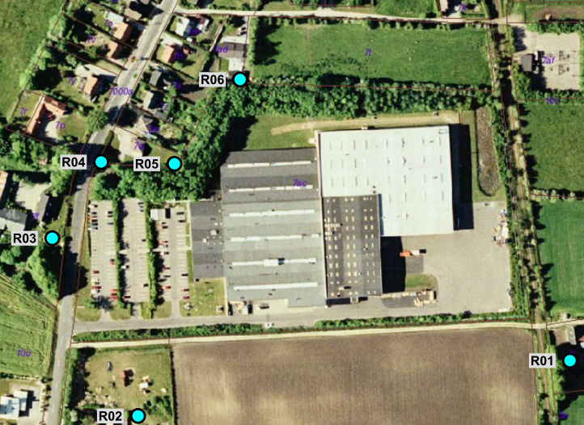
Figur 3: Placering af referencepunkter
Referencepunkterne R01, R02 og R03 repræsenterer enkeltboliger i det åbne land, mens referencepunkterne R04, R05 og R06 repræsenterer boliger i boligområder.
Referencepunkterne er placeret som vist på figur 3 og ligger alle i en højde på 1,5 m over terræn.

Konklusion
Ifølge Miljøstyrelsens vejledning nr. 5/1984 “Ekstern støj fra virksomheder” afsnit 2.2.5, er der mulighed for at flytte overgangstidspunktet mellem nat og dag fra kl. 07.00 til kl. 06.00, når særlige forhold taler herfor. Som særlige forhold nævner vejledningen flerholdsdrift. Grundfos A/S har flerholdsdrift, og i forbindelse med morgenskiftet forekommer der en del aktivitet på personaleparkeringspladserne i timen mellem kl. 6.00 og 7.00. Det er derfor i støjberegningen forudsat, at overgangstids-punktet mellem nat og dag kan fastsættes til kl. 06.00.
Under eksisterende forhold (juni 2008) er støjbelastningen Lr stort set konstant over døgnet og ligger ved de nærmeste boliger i de omkringliggende boligområder på 45,9 dB(A) i dag- og natperioderne. Usikkerheden vurderes til 3 dB(A). (Udvidet usikkerhed). Støjens maksimalværdier i natperioden ligger ved de nærmeste boliger på 54,7 dB(A) med en vurderet usikkerhed på 5 dB(A).
Der er skitseret et dæmpningsprogram, der nedbringer støjbelastningen Lr til Miljøstyrelsens vejledende grænseværdier ved en samlet investering i støjdæmpning på ca. 1,6 mio. kr. ekskl. moms. Støjforholdene efter dæmpning er illustreret i Bilag 3.
Støjens maksimalværdier LpAmax berøres dog ikke ved det skitserede dæmpningsprogram. Støjens maksimal værdi ligger ved de nærmeste boliger knap 5 dB(A) over den vejledende grænseværdi på 50 dB(A) for boligområder.
Det vil kræve en omfattende støjafskærmning at reducere støjens maksimale værdier, da disse stammer fra dørsmæk fra personvognsparkering. Da den mindre overskridelse af støjens maksimalværdi er begrænset til to faste tidspunkter, hvor personalet møder på/kører fra virksomheden, vurderes det at være mindre generende og virksomheden har derfor fået et tillæg til på 5 dB(A) til støjens maksimalværdi ved boligområdet 4. B.2.
Der er ikke fastsat vilkår for støj i forhold til område 4.O.3 (varmeværket), da det ikke rummer nogen støjfølsom aktivitet og det vurderes, at støjhensyn til tages via de øvrige støjvilkår.

Vibrationer - Testanlæg og presse
Den nye presse bliver etableret med vibrationsdæmpede materiale og virksomheden forventer derfor ikke, at virksomhedens aktiviteter vil medføre vibrationsgener til omgivelserne.

6.2 Luftemissioner

Grundfos A/S har foretaget en emissionskortlægning i 2012. Kortlægningen fremgår af rapport fra Alectia A/S, februar 2012. En nærmere beskrivelse af fabrikken, metode anvendt til emissionskortlægningen og henvisninger til måledata findes heri. I forbindelse med EuP4-produktionen opstartes én ny lasersvejsningsproces, der ikke er nævnt i rapporten fra 2012.
På fabrikken i Hvam, Ålestrup findes således følgende processer og stoffer, der udledes fra fabrikken.
Tabel 5:
Processer i Hvam Ålestrup | Udledning - stofgrupper
Dreje, fræse, bore, slibe, afgratning, slyngrensning, plast- og sandblæsning samt polering (tør) | Støv- rustfrit støv
Dreje, fræse, bore, slibe, presse, (våd) | Olietåge fra mineralsk olie
Malekabine | Organiske opløsningsmidler og støv
Gummifabrikation(vulkanisering og slibning) | Varme, gummistøv
Svejsning, TIG, MIG (rundsømssvejsning), Plasma- og Lasersvejsning | Svejserøg omfattet af standardvilkår
Svejsning, punkt og pressvejsning, laserprægning | Svejsning ikke omfattet af standardvilkår
Vask, tørring og afblæsning af emner | Støv, vanddamp, tensider
Epoxystøbning af kabelsamlesæt(muffer) | Opløsningsmidler mv.

Beskrivelse af stofgrupper, filtre og kildestyrke
Olieaerosoler
Luft fra alle bearbejdningsmaskiner, der anvender olier, filtreres gennem et Halton olietågefilter Filterklasse KTT-O. Grundfos A/S har foretaget målinger af koncentrationen af olietåger efter ovennævnte filter. Koncentrationen er målt til 0,1-0,2 mg/m³. Emissionsgrænseværdien på 1 mg/Nm³ er således overholdt. Ovennævnte maksimale koncentration på 0,2 mg/m³ er anvendt som kildestyrke i OML-beregningerne. (målerapport nr. 11-17205, AnalyTech).

Rustfri støv
Rustfri støv fremkommer fra tørbearbejdning af rustfri stål. Her anvendes ikke kølesmøremidler og en eventuel udledning vil således være i form af støv. Der er monteret DISA-filter (filterklasse FCM 200) fra processer, hvor der kommer rustfrit støv (slibning/ svejsening). Koncentrationen er målt til 0,1 mg/m³ eller mindre. Emissionsgrænseværdien på 5 mg/Nm³ er således overholdt. Ovennævnte koncentration er anvendt som kildestyrke i OML-beregningerne. (målerapport nr. 11-17205, AnalyTech)

Støv i øvrigt
Øvrige støvkilder på Ålestrup-fabrikken stammer primært fra vulkanisering og gummibearbejdning. Vulkanisering foregår ved opvarmning af en gummibase af forskellige gummityper afhængig af anvendelsen. Følgende gummityper anvendes
blandt andet: NBR nitrilgummi. SBR styrenbutadiengummi
Processerne kan i visse tilfælde generere udgangsstofferne for gummitypen, men dette kræver temperaturer væsentligt over procestemperaturen og vil således kun være aktuelt i tilfælde af uheld. Eksempelvis kan vulkanisering med flourgummi danne flussyre hvis temperaturen overstiger hhv. 200 grader C og 300 grader C, normalt er procestemperaturen 120 – 150 grader og HF dannelsen er således ikke aktuel under almindelig drift. Det samme er tilfældet for de øvrige gummityper.
Eventuel emission fra disse processer er færdigreageret gummi, hvilket karakteriseres som støv i øvrigt (med en B-værdi på 0,08 mg/m³). Koncentrationen af støv er målt til 0,1 mg/m³, og denne koncentration er anvendt som kildestyrke i OML-beregningerne. Emissionsgrænseværdien for total støv på 5 mg/Nm³ er således overholdt.

Aerosoler fra vaskere- filtermist
Der etableres et filter- filtermist, der tilbageholder minimum 98 % af aerosoler på 0,5-5 µm fra de fremtidige vaskere, hvis der er behov. Der er etableret Halton olietågefilter Filterklasse KTT-O på nogle eksisterende vaskere. Nogle vaskere, hvor der ikke er en større olietåge-emission er der ikke etableret filter.

Svejserøg (TIG-, MIG-, MAG-,plasma-,lasersvejsning)
Afkast hvor svejserøg er dimensionsgivende reguleres med driftvilkår som fastsat
i standardvilkårene i bekendtgørelsen om godkendelse af listevirksomhed.
Grundfos A/S har indsendt dokumentation for, at filter efter svejseprocesser kan tilbageholde mindst 99 % af svejserøgen.

Organiske opløsningsmidler og støv fra malingspåføring
Ålestrup-fabrikken har et afkast, hvorfra der er mulighed fra udledning af isocyanat og et afkast fra malekabinen, hvor der anvendes organiske opløsningsmidler -toluen.
Begge afkast indgår i beregningen som separate afkast, idet der er tale om forskellige stofklasser og forskellige B-værdier og emissionsgrænser.
Den maksimale koncentration er på 0,01 mg/m³ er anvendt for begge stoffer som kildestyrke i OML-beregningerne. Emissionsgrænseværdien for total støv fra processen (10 mg/Nm³) anses for overholdt, hvis der er installeret filter, der kan tilbageholde mindst 90% af malingsstøvet. Grundfos A/S har fremsendt dokumentation for, at filteret kan tilbageholde mindst 90 % af malingsstøvet.

Resultater
Beregningen i OML-multi er udført i et koordinatsystem, med beregningscentrum midt i virksomheden, jf. anbefalingerne i hjælpeteksten til OML multi.

Der er beregnet i 10 graders intervaller for hver receptorring, hvor 0 hhv. 360 grader repræsenterer nord, 180 grader syd. 90 grader repræsenterer øst mens 270 grader svarer til vest. Beregningerne er udført med udgangspunkt i et helt års meterologiske data (Kastrup 1976).

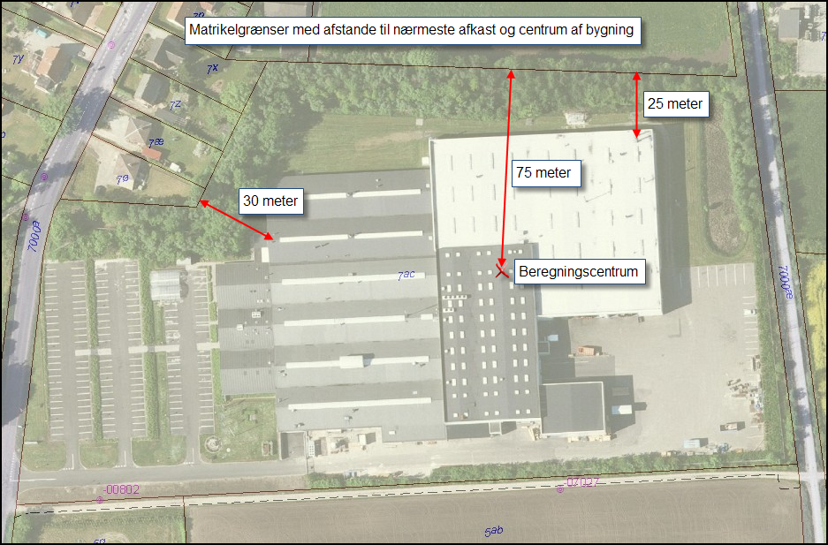
Beregningscentrum og afstand til nærmeste nabo fremgår af nedenstående figur 4.

figur 4: Beregningscentrum og afstand til nærmeste nabo.

Der der er indlagt receptorringe i følgende radier udtrykt i meter fra beregningscentrum: 75, 80, 90,120,150, 200, 300, 400, 600, 800, 1000, 1200, 1500, 2000. Receptorringe til og med 300 meter er vist på figur 5.. Matrikelgrænsen er vist med rødt, mens de kortlagte kilder er illustreret med gule prikker. Zoomniveauet er således, at de enkelte afkast overlapper , og derfor er kildenummeret ikke angivet.

Figur 5: Beregningsresultater

Beregningsresultaterne viser, at B-værdien for rustfri støv, støv i øvrigt, olie og organiske stoffer (Kemi), som er de hovedstofgrupper på Ålestrup, der giver anledning til påvirkninger af omgivelserne, er overholdt.

Den maksimale beregnede maksimal immission er vist i nedenstående tabel, det ses at B-værdien for alle stofgrupperne er overholdt med en anseelig margin. Dette fremgår af kolonnen ”beregnet maks. Immission”.
Tabel 6:
Ålestrup  Stofgruppe | Afkast numre | B-værdi | Beregnet maks. Immission | Kildestyrke
Olietåge – mineralsk | 274601, 274607, 274608, 274613, 274615, 274616, 274617, 286517 | 0,003 mg/m³ | 0,0012 mg/m³ | 0,2 mg/m³
Støv i øvrigt | 274602, 274604, 274609, 284623 | 0,08 mg/m³ | 0,0005 mg/m³ | 0,1 mg/m³
Rustfrit støv | 274629, 283732, 290355,  285399, 285901, 285902,  288872 | 0,001 mg/m³ | 0,0002 mg/m³ | 0,1 mg/m³
Kemi | 287542  284501 | 0,4 mg/m³ toluen  0,0002 mg/m³ isocyanat | 5,82*10⁻⁶ mg/m³ | 0,01 mg/m³ begge stoffer
* isocyanat, fra polyurethanstøbning, også kaldet ”epoxy”-støbning internt på virksomheden

Worst case placering.
Denne beregning er udført således, at den samlede immission flyttes til samme punkt i den retning og afstand til skel, hvor udledningen er størst og dermed kan give den potentielt største udledning.

Hvis der i den afstand og retning findes et fysisk afkast, anvendes dette punkt. Findes der ikke et fysisk afkast. Indsættes et fiktivt punkt i modellen og alle afkast samles i dette punkt.

Hvis B-værdien i skel er overholdt ved flytning af samtlige udledninger til samme worst case punkt, så er B-værdien overholdt uanset hvilke afkast på bygningen, maskinerne tilkobles.

Resultater af worst case placering.
Worst case beregningen for en fiktiv flytning af alle afkast til et punkt, viser ligeledes at B-værdien er overholdt - denne beregning fremgår også af bilag til kortlægningen, rapport fra Alectia A/S, februar 2012.(dynamisk beregning).

Da den beregnede maks. immission er langt fra B-værdien, er der ikke lavet særskilte vurderinger i forhold til ejendommens matrikelgrænse.

VOC-bekendtgørelsen
Virksomheden er ikke omfattet af VOC-bekendtgørelsen - se nedenstående vurderingen for maleanlægget og for vulkaniseringen.

Maleanlæg
Virksomheden udleder ca. 350 kg organiske stoffer pr. år (hovedgruppe 2, klasse III).
Virksomhedens forbrug af primer er ca. 1300 kg pr. år, hvoraf ca. 60 % er blandingsfortyndere. Virksomheden er derfor ikke omfattet VOC-bekendtgørelsen på dette punkt (overfladebelægning af metal pkt. 8).

Vulkanisering
Ved denne proces udledes årligt ca. 4,8 kg organiske stoffer (Klasse I, hovedgruppe 2) og 4,8 kg (Klasse III, hovedgruppe 2).
Vulkanisering (pkt. 18: Omdannelse af gummi) er omfattet VOC-bekendtgørelsen, hvis forbruget af flygtige organiske opløsningsmidler til denne proces er mere end 15 tons pr. år.

Vurdering af udvidelsen - EuP-produktion
I forbindelse med udvidelsen ændres antallet af processer sig ikke. Lasersvejsning fra afdelingen blev i 2008 flyttet til Bjerringbro, men bliver genindført i forbindelse med udvidelsen. Der forventes en forøgelse i antallet af emner, der produceres frem til 2019- se tabel 7:

Produkt | 2012 | 2019
Antal emner (kamre og løbere), stk/år | 400.000 | 750.000
Antal fremstillede pumper, stk/år | 24.000 | 30.840
Tabel 7: Den forventede forøgelse i af antallet af produkter i EuP-produktionen

Der skal produceres 1-holdsskift i EuP4-afdelingen til at starte med, men med senere udvidelse til 3-hold i 2019 (24 timers drift), som de øvrige afdelinger i på fabrikken i Hvam.

Det nuværende produktionsudstyr moderniseres, således at nyt udstyr erstattes med mere energieffektivt udstyr, f.eks. i form af frekvensstyrede motorer, minimering i brug af trykluft og etablering af varmegenindvinding ved vaskere.
Grundfos A/S har i øvrigt igangsat et projekt til reduktion af bearbejdningsolier og køle-smøremidler, der forventes at blive implementeret på alle afdelinger af Grundfos A/S.
På baggrund af den tidligere emissionskortlægning, hvor det ses at emissionsgrænseværdier og B-værdien for alle stofgrupperne er overholdt med en anseelig margin, vurderes det, at virksomheden også kan overholde emissionsgrænseværdier og B-værdier efter denne udvidelse. Virksomheden vil anvende en chlorparaffinfri mineralolie. Der skal derfor ikke fastsættes grænseværdier for nye stofgrupper.

6.3 Afvigelser fra standardvilkår.
Der er ikke fastsat vilkår til genanvendelse af jern- og metalaffald, da virksom-hedens eget miljøledelsessystem med fastsættelse af mål for genanvendelse af affald vurderes tilstrækkeligt. Der sker ingen genanvendelse af metalaffald til ny produktion på virksomheden.

Der er ikke fastsat vilkår til konkrete afkasthøjder fra metalforarbejdningen, hvor der udledes olietåger, rustfrit støv og støv i øvrigt. I forbindelse med udvidelsen og fornyelsen af produktionsudstyr på virksomheden foretages en ny emissionskortlægning, hvoraf nye afkasthøjder vil fremgå. Grundfos A/S er en meget stor virksomhed, hvor der meget tit sker mange ændringer og flytning af udstyr/afdelinger. Det vurderes, at så længe virksomheden til stadighed og ved enhver flytning internt i virksomheden kan dokumentere at overholde emissionsgrænserne og B-værdierne (og virksomheden i øvrigt overholder anden lovgivning/planer), er vilkår for en specifik højde for hvert afkast ikke nødvendigt.

Der er fastsat vilkår om, at målesteder skal indrettes og placeres som anført under punkterne 8.2.3.2 – 8.2.3.4 i Miljøstyrelsens vejledning nr. 2/2001 - Luftvejledningen, hvis Viborg Kommune finder det nødvendigt i forhold til dokumentation af overholdelse af emissionsgrænseværdierne. I forbindelse emissionskortlægningen er der udvalgt et repræsentativt antal worst-case-afkast for forskellige udstyr (processer /filtre) fra afdelingen i Hvam og afdelingerne i Bjerringbro, hvor der er foretaget målinger.
Det vurderes derfor, at det ikke er nødvendigt at måle på alle afkast, for at vurdere at emissionsgrænserne og B-værdierne er overholdt.

Vilkår om kontrol af renluftssiden på filtre med et interval, der hedder ”hver måned” er ændret. Grundfos A/S har i mange år haft regelmæssig service, rengøring og evt. udskiftning af filtre. I første omgang blev intervallet fastsat efter leverandørens anvisning. Med tiden har Grundfos A/S fastsat ovennævnte regelmæssig kontrol af filtrene efter virksomhedens erfaring med driften af de forskellige anlæg. Derfor kan kontrollen være fastlagt med andre mere hensigtsmæssige intervaller (større eller mindre) alt afhængig af hvor stor en belastning, det enkelte filter har. Der er derfor fastsat krav om tjek af renluftssiden i forbindelse med virksomhedens normale service-interval af filtrene, da Viborg Kommune vurderer, at den eksisterende driftskontrol er tilstrækkelig.
Skulle det vise sig, at filteret ikke er rent efter en kontrol, skal filteret serviceres hyppigere.

Emissionskontrol og rapportering
Der er fastsat vilkår om, at Grundfos A/S skal dokumentere overholdelse af emissionsgrænser og B-værdier senest 6 måneder efter godkendelsen er givet.

6.4 Affald og beskyttelse af jord og grundvand
Virksomheden overholder affaldsbekendtgørelsens og regler fastsat i affaldsregulativet. Opbevaring af affald på Grundfos A/S sker så vilkår 2.3 kan overholdes.
Farligt affald og kemikalier bliver opbevaret forsvarligt, d.v.s. overdækket på tæt impermeabel bund uden mulighed for afløb til jord eller kloak. Virksomheden har fået udført en belægningskontrol af Dansk Miljørådgivning i maj 2014, og der er ikke fundet revner i belægningen.
Olie- og kemikalieråvarer opbevares i særskilt rum i bygningen. Rummet er uden gulvafløb og med opkant, der sikrer mod kemikaliespild uden for rummet. Kemikalierne opbevares i indkøbsemballagerne i maksimalt 200 l´s tromler.

Køle-/smøremiddel pumpes rundt til de forskellige maskiner via et centralt anlæg. Her kommer olien ligeledes tilbage for at blive renset og genbrugt.

Der er ingen risiko for jordforurening som følge af råvareoplaget.

Der findes ingen olietanke, men der findes to motorer med indbygget dieseltank til drift af nødpumpe. Motorerne er placeret i en spildbakke. Hvis der måles væske i spildbakken udløses en alarm. Motorerne skal give strøm til pumper, der kan pumpe vand til slukning af evt. brand på fabrikken.

6.5 Spildevand
Spildevand reguleres i en særskilt tilslutningstilladelse. Der forekommer processpildevand i forbindelse med drift af vasker. Vaskevandet transporteres til virksomhedens renseanlæg i Bjerringbro.

6.6 Renere teknologi/BAT
Grundfos A/S anvender generelt bedst anvendelig teknologi på alle afdelinger i form af
- Miljøledelsessystem eller andre ledelsessystemer.
- Minimering af strømforbrug og varmetab i ledningsnet.
- Minimering af vandforbrug ved inddampning og/eller recirkuleringssystemer.
- Minimering af råvare-/materialetab
- Genindvinding, udskillelse og genbrug af materialer.
- Forebyggelse af flygtige emissioner til luften ved ekstraktion og behandling.
- Minimering af støj ved levering af råvarer og lignende.

Der er sket en ændring i produktionen af pumper, så der anvendes mindre mængde metaller men en del mere bearbejdningsvæske og gummi. Virksomheden har over årene løbende forbedret miljøforholdene på virksomheden bl.a. med opsætning af forskellige filtre. Derfor vurderes det, at et øget forbrug af olier og ændring i forarbejdningen af metaller ikke nødvendigvis har betydet en tilsvarende øget udledning af olietåger og støv til omgivelserne.

Virksomheden har som mål at nedbringe antallet af forskellige hjælpestoffer, samt nedsætte KRAN-stofferne (Kræftfremkaldende, Reproduktionsskadelige, Alleregifremkaldende, samt Neurotoxiske stoffer) i produkterne, samt substituere A-stoffer og reducere B-stoffer, der kan forekommes i spildevandet.

6.7. Risikovurdering i forhold til habitatbekendtgørelsen
I henhold til §§ 7, 8 og 11 i habitatbekendtgørelsen, skal kommunen i forbindelse med udarbejdelse af miljøgodkendelser foretage en vurdering af, om det ansøgte kan
- påvirke et Natura 2000-område væsentligt,
- beskadige yngle- eller rasteområder for dyrearter der er optaget på EF-habitatdirektivets bilag IV, eller
- beskadige plantearter der er optaget på EF-habitatdirektivets bilag IV.

1,9 km syd øst for virksomheden, ligger nærmeste Natura 2000 område, EF-habitatområde nr. 30.
Viborg Kommune vurderer, at de eksisterende og ansøgte aktiviteter på grund af afstanden til habitatområdet ikke kan give anledning til negative påvirkninger af udpegningsgrundlaget vist i figur 6:
Virksomhedens arealer vurderes konkret heller ikke, at rumme forekomster eller potentielle levesteder for beskyttelseskrævende arter efter naturbeskyttelseslovens § 29a og habitatdirektivets bilag IV arter.

Det er således Viborg Kommunes samlede vurdering, at virksomhedens aktiviteter ikke medfører væsentlig påvirkning af habitatområder eller bilag IV arter. Der er derfor ikke foretaget yderligere konsekvensvurdering.

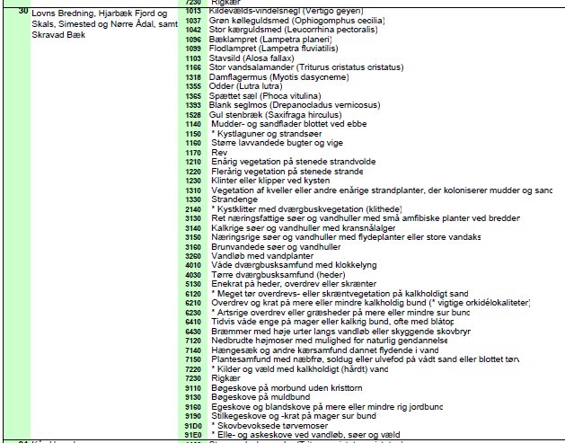
Figur 6: Udpegningsgrundlag.

6.8 Dokumentation
Dokumentation forefindes i sagen i form af
- Ansøgning om ny EuP-produktion i Aalestrup med kort over placering af afdelingen
- Støjkortlægning Grundfos A/S, Aalestrup. Acoustica, 2008
- Emissionskortlægning, Aalestrup (2012) og afdelinger i Bjerringbro: Rapporter fra Alectia A/S, februar 2012-januar 2014, herunder emissionsmålinger, måling af filtereffektivitet, OML-beregninger, filterdatablade, datablade på produkter.
- Liste over producerede emner/pumper på de eksisterende afsnit
- Rapport med vurdering af belægning på Grundfos A/S udført af Dansk Miljørådgivning, 20. juni 2014

6.9. Udtalelser
Virksomheden har fået forelagt et udkast til miljøgodkendelsen og har ikke haft bemærkninger hertil

Bilag 1. Virksomhedsdata og vigtige datoer

Virksomhed:
Ejer | Grundfos A/S
Adresse: | Gl. Viborgvej 79, Hvam st., 9620 Aalestrup
Telefon: | 87501400
Matr. nr.: | 7 ac, Hvam By, Hvam
P-nr.: | 1003053609
CVR-nummer: | 37499919
Listebetegnelse: | Hovedaktivitet: A205 overordnet på hele Grundfos A/S.

Vigtige datoer:
 | Dato |  | Dato
Godkendelsen annonceres | 01.08.2014 | Klagefristen udløber  Klagefristen udløber (revurdering) | 28.08.2014
Søgsmålsfristen udløber  Søgsmålsfristen udløber  (revurdering) | 01.02.2015 | Retsbeskyttelsesperioden udløber (vilkår der ikke er mærket med (O)) | 01.08.2022

Bilag 2: Støjkonturer dag, aften og nat efter støjdæmpning.
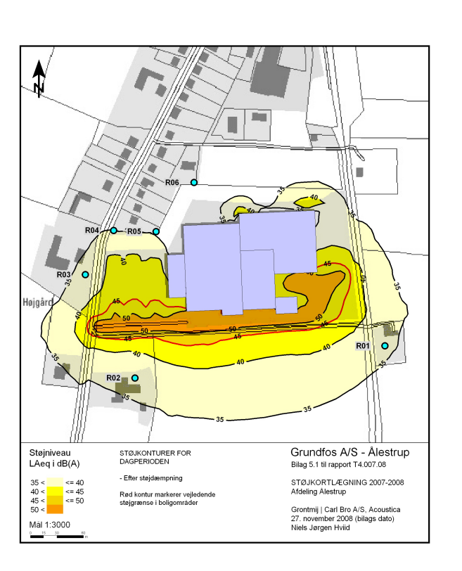

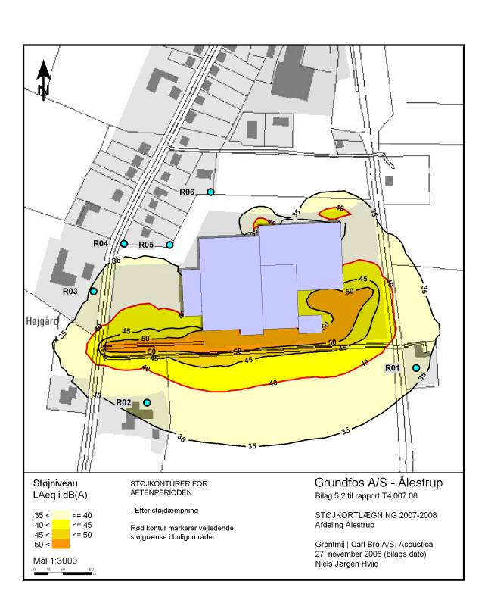

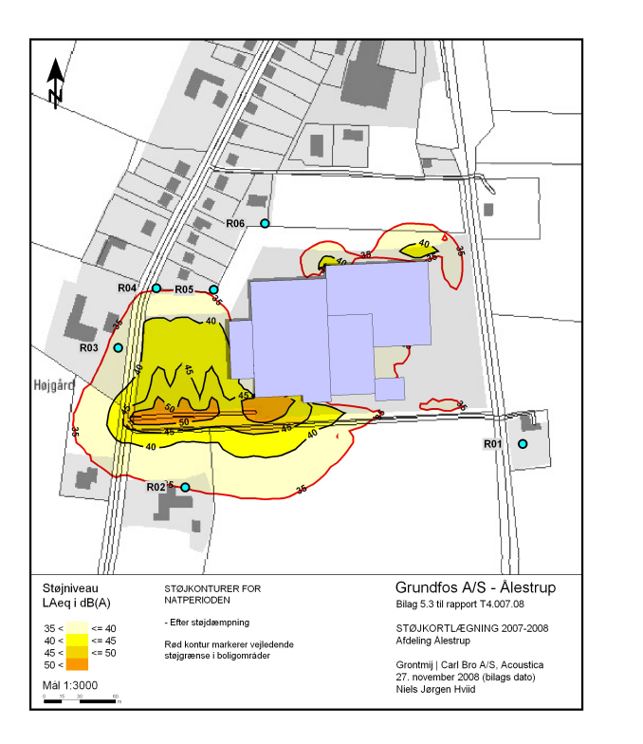

Direktivet fastsætter en ramme for producenter af energi-forbrugende produkter (EuP= energy-using products), hvor producenten i designfasen forpligtes til at reducere et produkts energiforbrug samt reducere et produkts øvrige negative effekter på miljøet i hele produktets livscyklus.
Bekendtgørelse nr. Nr. 669 af 18. juni 2014 om godkendelse af listevirksomhed
Bekendtgørelse nr. Nr. 669 af 18. juni 2014 om godkendelse af listevirksomhed
Lov nr. 358 af 6. juni 1991, jf. lovbekendtgørelse nr. 879 af 26. juni 2010

